
АДМИНИСТРАЦИЯ
ГОРОДСКОГО ПОСЕЛЕНИЯ БЕЗЕНЧУК
муниципального района Безенчукский
Самарской области
446250, п.г.т. Безенчук
ул. Нефтяников, д.12
тел.: 2-14-51 факс: 2-14-51
E-mail: gp-bezenchukso@yandex.ru
ПОСТАНОВЛЕНИЕ
от 13.03.2023 г  _________________ | № 80

Об утверждении положения о проведении Всероссийской патриотической акции «Окна Победы»

В преддверии празднования дня Победы в Великой Отечественной войне, а также в целях патриотического воспитания детей, формирования высокой социальной активности, нравственного воспитания подрастающего поколения, формирования у учащихся мировоззренческих суждений, основанных на моральных ценностях гражданского общества, в соответствии Федеральным законом от 06.10.2003 № 131-ФЗ «Об общих принципах организации местного самоуправления в Российской Федерации», руководствуясь Уставом городского поселения Безенчук Самарской области,

ПОСТАНОВЛЯЮ

- Утвердить положение о проведении Всероссийской патриотической акции «Окна Победы».
- Опубликовать настоящее постановление в газете «Вестник городского поселения Безенчук» и официальном сайте Администрации городского поселения Безенчук.
- Контроль за исполнением данного постановления возложить на заместителя Главы городского поселения Безенчук (Пичужкина А.В.).

Глава городского поселения Безенчук В.Н. Гуров

О.С. Артамонова
21835
Приложение
к постановлению Администрации городского
поселения Безенчук муниципального района
Безенчукский Самарской области
№ 80 от 13.03.2023г

ПОЛОЖЕНИЕ
о проведении Всероссийской патриотической акции
«Окна Победы»

1. Общие положения

1.1. Настоящее положение определяет цели, задачи, условия и порядок проведения Всероссийской патриотической акции «Окна Победы» (далее Акция).
1.2. Организатором Всероссийской патриотической акции является администрация городского поселения Безенчук
1.3. Всероссийская патриотическая Акция приурочена к празднованию дня Победы в Великой Отечественной войне.

2. Цели и задачи

2.1. Цель: создать атмосферу одного из самых важных праздников в России, передать молодому поколению его традиции, выразить свою благодарность героям Великой Отечественной войны 1941–1945 годов, почтить память об ушедших ветеранах. Мы стоим на пороге самого светлого, самого святого праздника — дня Победы в Великой Отечественной войне.
2.2. Задачи:
- содействовать воспитанию патриотизма, гражданского долга и чувства благодарности ветеранам Великой Отечественной войны, воспитания чувства сопричастности к истории нашего Отечества;
- побуждение участников акции освещать свои патриотические идеи, мысли и действия в социальных сетях.

3. Участники

  - К Всероссийской патриотической акции «Окна Победы» могут присоединиться все желающие, украсив окна (георгиевскими лентами, красными звездами, словами благодарности в адрес ветеранов) квартиры, дома, офисного здания, учебного заведения изображениями с атрибутикой Победы. Примеры оформления окон представлены в приложении 1 данного положения.
  - К участию в Акции приглашаются дети дошкольного возраста, школьники, учащиеся образовательных учреждений, студенты, волонтеры, педагоги, родители и все активные граждане городского поселения Безенчук, поддерживающие цели и задачи Акции.
  - Возраст участников неограничен.

4. Сроки проведения

  - Акция проводится с 01 мая 2023 года по 09 мая 2023 г

- Требования, условия и порядок проведения Акции

Чтобы принять участие в акции нужно:
- оформить окна своих квартир/домов/школ/учредений рисунками, картинками, фотографиями и надписями, посвящёнными Победе советского народа в Великой Отечественной войне;
- символы, которые наносятся на окна, можно изобразить с помощью красок, вырезать трафареты из бумаги, выложить стикерами или другим образом – это зависит от фантазии участников;
- опубликовать фотографии получившихся окон в социальных сетях с хештегами #ОкнаПобеды2022 #РДШ #ДеньПобеды со словами благодарности героям, тематическими текстами в преддверии Дня Победы (по желанию участника Акции).
- трафареты для нанесения рисунков представлены в приложении 2 данного положения;
Инструкция для украшения окон методом аппликации:
- скачайте изображение;
- распечатайте изображение;
- аккуратно вырежьте изображение;
- намыльте бумагу с вырезанным изображением;
- приклейте намыленную бумагу на стекло.
Инструкция для украшения окон методом трафарета:
- скачайте изображение;
- распечатайте изображение;
- аккуратно вырежьте изображение;
- приложите трафарет к окну;
- закрасьте изображение по трафарету краской;
- аккуратно удалите трафарет

6. Заключительные положения

6.1. «Акция «Окна Победы» – это ещё один повод показать и рассказать нашим детям о символах Победы и о значении празднования 9 мая. Это такое «спасибо» за чистое небо, за жизнь, за наше настоящее и будущее.
6.2. Пусть невозможно измерить в цифрах и процентах показатель уровня патриотизма подрастающего поколения, но отношение граждан городского поселения Безенчук, мы увидим по результатам активности участия в данной акции. Именно такие мероприятия отражают процесс работы, направленные на формирование и развитие патриотизма.
6.3. Мы надеемся, что эта идея не угаснет, а будет развиваться и расширять свои границы из года в год.
6.4. Все вопросы относительно участия в акции можно направить по электронной почте artamonovaoksana10@mail.ru и по телефону 8 (84676) 21835 (Артамонова Оксана Сергеевна).
Приложение 1
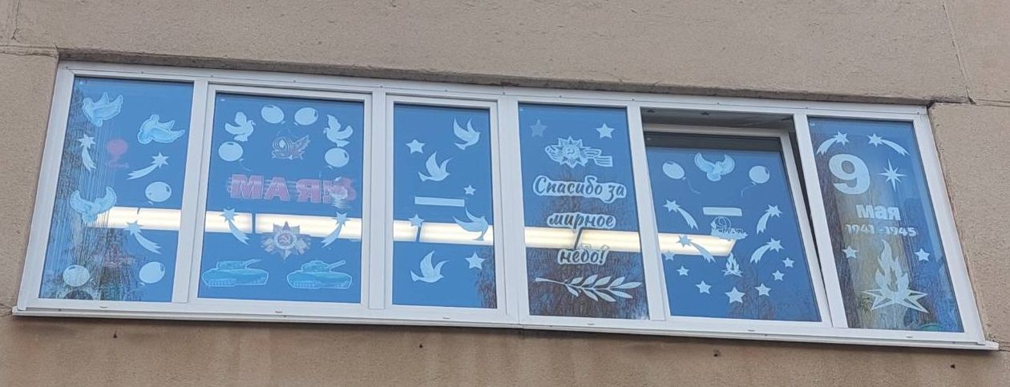
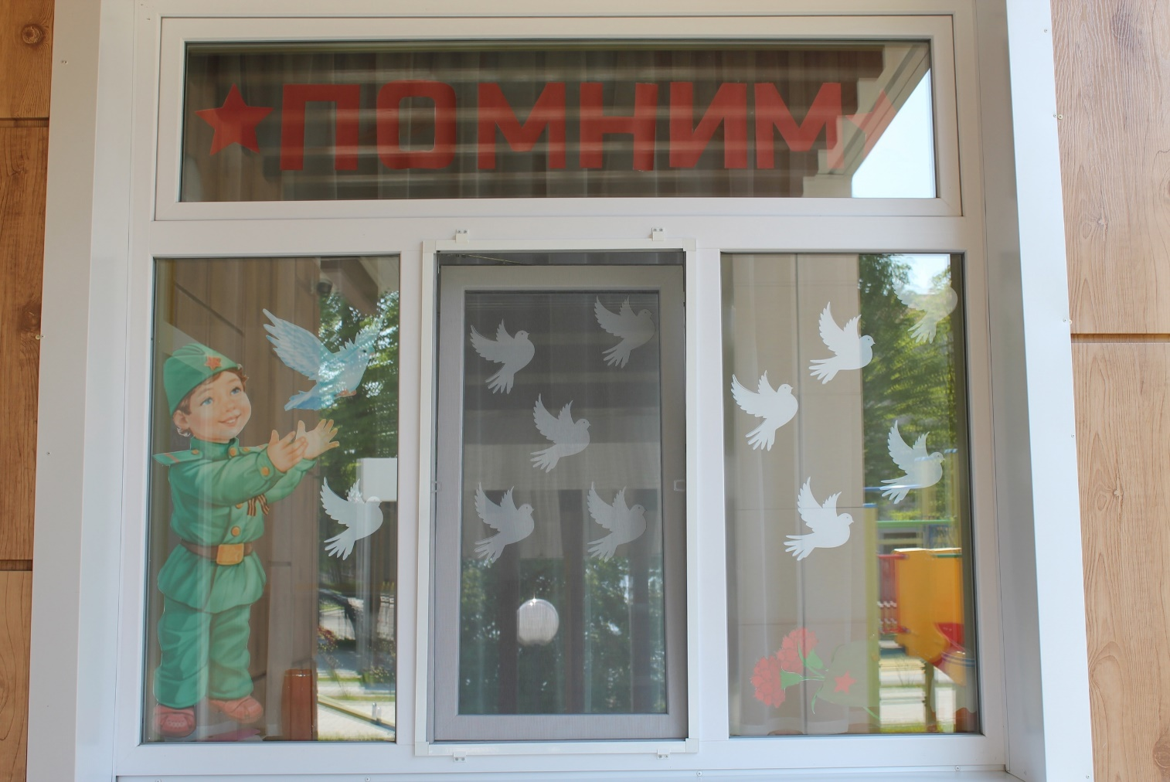

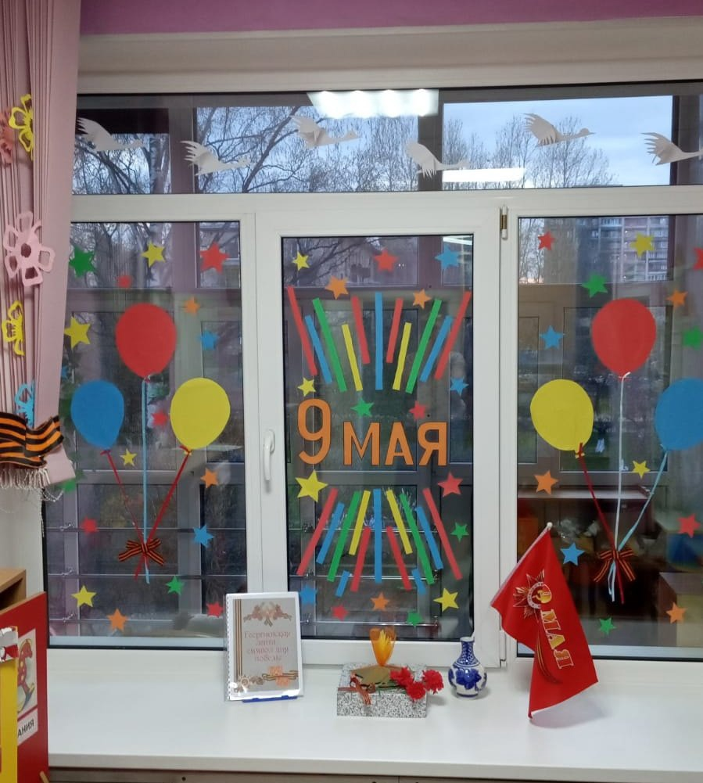
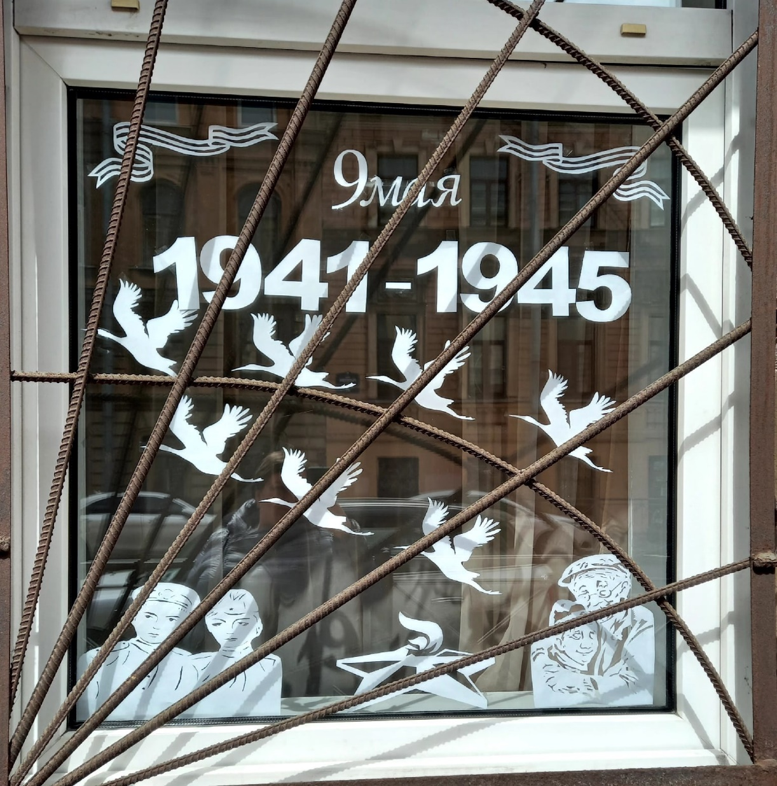
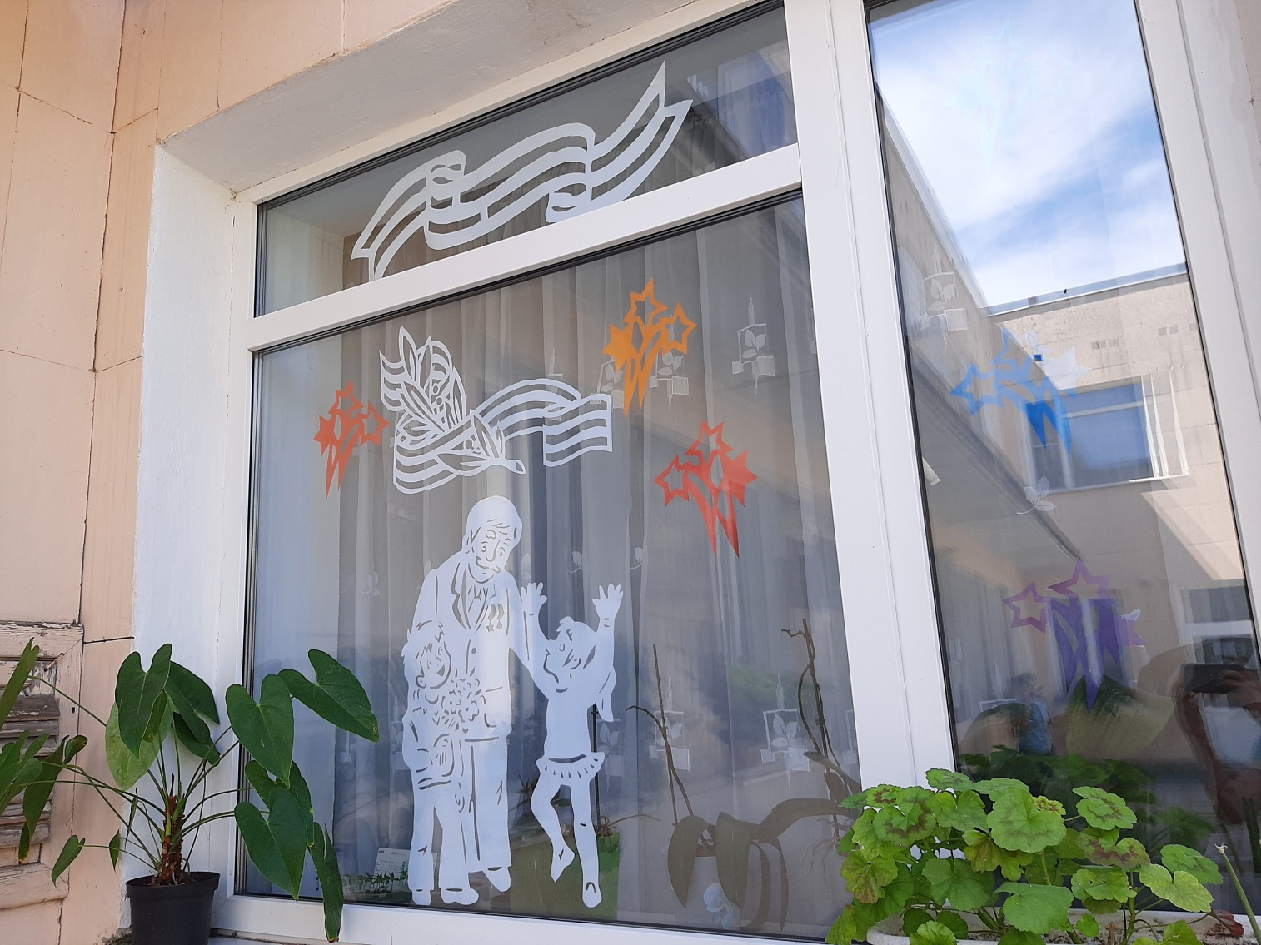

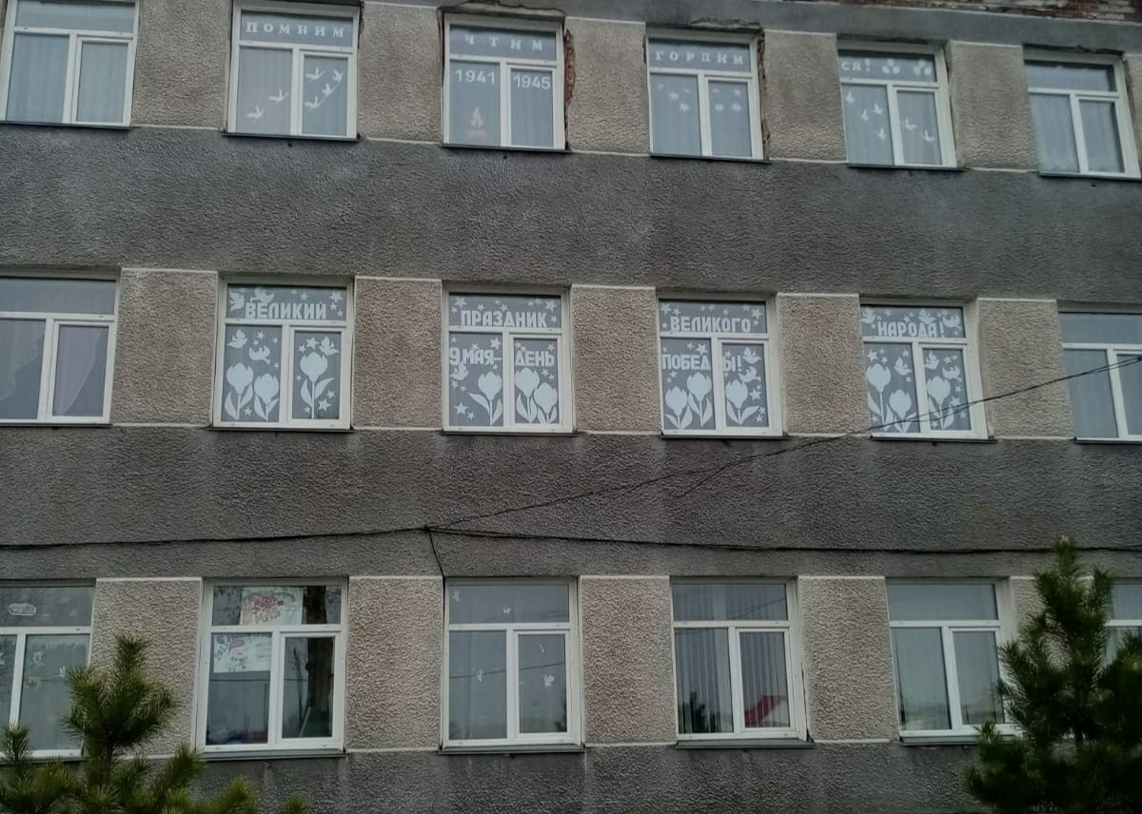
Приложение 2
Образцы трафаретов представлены отдельным файлом к данному положению
